Национальный исследовательский университет
«Высшая школа экономики»
Министерство обращования Пензенской области
ГАОУ ДПО «Инстут регионального развития Пензенской области»
Управление образования города Пензы
МБОУ Лицей современных технологий управления № 2 г. Пензы
МБОУ финансово-экономический лицей № 29 г. Пензы
Портал поддержки Дистанционных Мультимедийных Интернет-Проектов «ДМИП.рф»
МБОУ гимназия №44 г.Пензы

открытый региональный конкурс
исследовательских и проектных работ школьников
«Высший пилотаж - Пенза» 2019
Секция «Математика»

ИССЛЕДОВАТЕЛЬСКАЯ РАБОТА
Исследование способов определения
фрактальной размерности

Выполнила: ученица 9а класса
Кондратьева Дарья

Руководитель: Кондратьев Э.В., д.э.н., профессор, академик РАПК

Пенза 2019

Введение
«Почему геометрию часто называют холодной и сухой? Одна из причин –
ее неспособность описать форму живой природы. Облака не являются сферами, горы – конусами, береговые линии нельзя изобразить с помощью окружностей, кору деревьев не назовешь гладкой, а путь молнии- прямолинейным».
Бенуа Мандельброт

В реальной природе не существует «идеальных» фрактальных структур. Природные объекты находятся в движении и под влиянием определенных факторов изменяют свою структуру, становясь не похожими на «идеал», но при этом сохраняют замечательное свойство самоподобия которое и легло в основу фрактальной геометрии Б. Мандельброта.
Проблемой исследования связана с тем, что фракталы имеют не целочисленную размерность, как например, отрезок, или плоскостная фигура (треугольник, квадрат, круг и пр.), или объемная фигура. Фракталы за счёт многократного повторения генератора и «разряжения» себя имеют дробную размерность, посчитать которую обычными рассуждениями о длине, площади и объёме, т.е. о целочисленных размерностях (1, 2, 3 и т.д.) невозможно.
Целью работы стало выявление инвариантности (неизменности) фрактальной размерности в связи по отношению 1) к способами её определения, доступных школьнику и 2) к преобразованиям подобия и к полярным преобразованиям проективной геометрии.
Исходя из цели мы поставили и решили следующие задачи:
- Уточнить, что такое фрактальная размерность и в каких случаях ее применяют.
- Выявить различные способы измерения фрактальной размерности, доступные для школьников.
- Уточнить особенности использования натуральных или десятичных логарифмов в формулах фрактальной размерности.
- На примерах геометрических фракталов, доступных школьникам (треугольника Серпинского и кривой Коха), рассчитать фрактальную размерность различными методами;
- Рассчитать фрактальную размерность для фрактала, измененного с помощью преобразований подобия или полярных преобразований проективной геометрии.

Объектом исследования стали геометрические фракталы. Предметом исследования – влияние изменения генератора на размерность фрактала
Гипотеза работы заключается в том, что размерность фрактала не зависит от способа её расчёта и от изменения «генератора фрактала» с помощью полярных преобразований проективной геометрии.
Методы исследования: изучение литературы, фрактальное моделирование, аналитические методы.

Понятие и объекты фрактальной размерности

1.1. Понятие и определение фракталов
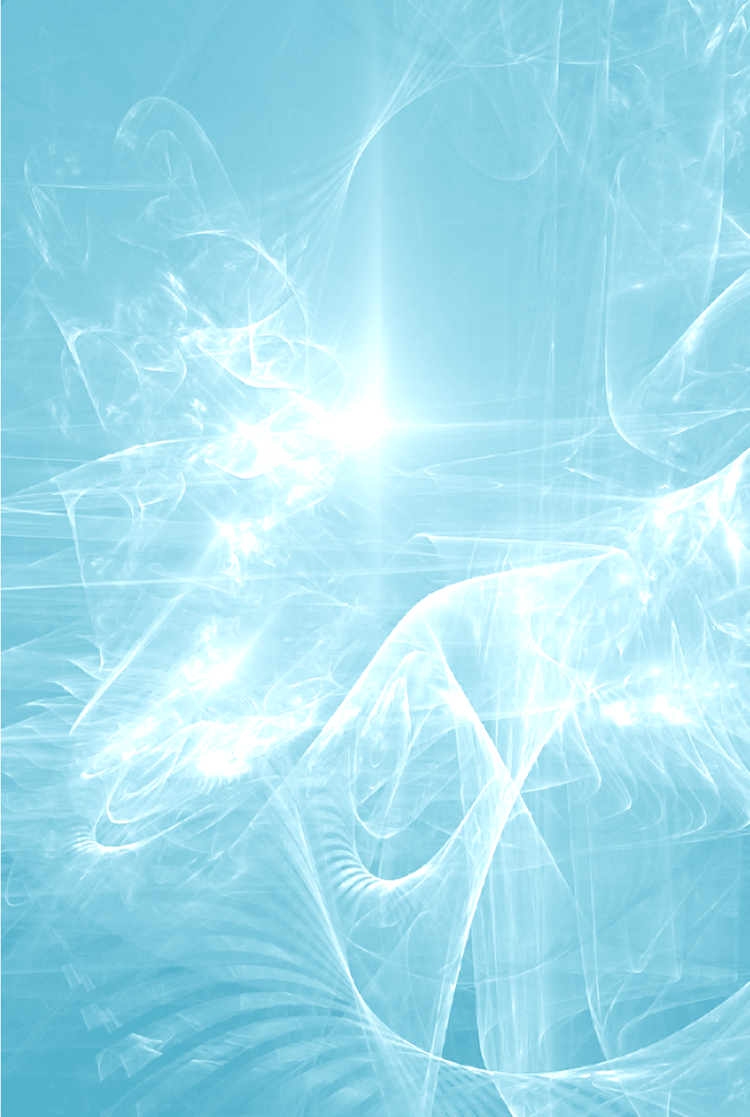
О фрактале в наши дни говорят почти все - от ученых до учеников средней школы. Они появляются на обложках учебников математики, научных журналов, коробках с компьютерным программным обеспечением и даже на футболках с фрактальной графикой. Фрактал (лат. fractus - дробленый, сломанный, разбитый) - термин, означающий сложную геометрическую фигуру, обладающую свойством самоподобия, то есть составленную из нескольких частей, каждая из которых подобна всей фигуре целиком.
В основном фракталы классифицируют по трём группам: алгебраические фракталы, стохастические фракталы, геометрические фракталы.
С геометрических фракталов начиналась история фракталов. В основе их построения лежит предельно простая идея копирования и масштабирования. Для создания фрактала на бумаге используется генератор – образец линии или поверхности, который многократно применяется к определенной части этой же поверхности. Типичным геометрическим фракталом является Кривая Коха. Процесс её построения выглядит следующим образом: берём единичный отрезок, разделяем на три равные части и заменяем средний интервал равносторонним треугольником без этого сегмента. В результате образуется ломаная, состоящая из четырех звеньев длины 1/3. На следующем шаге повторяем операцию для каждого из четырёх получившихся звеньев и т.д. Выполнив аналогичные преобразование на сторонах равностороннего треугольника можно получить фрактальное изображение снежинки Коха.
Алгебраические фракталы - самая крупная группа фракталов. Возможность с помощью примитивных алгебраических формул и алгоритмов порождать очень сложные структуры стала неожиданностью для математиков. Известно, что нелинейные динамические системы обладают несколькими устойчивыми состояниями. Состояние, в котором оказалась динамическая система после некоторого числа итераций, зависит от ее начального состояния. Поэтому каждое устойчивое состояние (аттрактор) обладает некоторой областью начальных состояний, из которых система обязательно попадет в рассматриваемые конечные состояния. Таким образом, фазовое пространство системы разбивается на области притяжения аттракторов. Если фазовым является двухмерное пространство, то окрашивая области притяжения различными цветами, можно получить цветовой фазовый портрет этой системы. Меняя алгоритм выбора цвета, можно получить сложные фрактальные картины с причудливыми многоцветными узорами, например, известный фрактал Мандельброта.
Стохастические (вероятностные) фракталы получаются в том случае, если в процессе его построения случайным образом менять какие-либо параметры. При этом получаются объекты очень похожие на природные - несимметричные деревья, изрезанные береговые линии, горы и т.д. Типичным представителем этой группы фракталов является «плазма» или «обдуваемое ветром» дерево Пифагора.
Фракталы, получившиеся в результате воздействия некоторых преобразований будем называть «измененными». Так например, любой треугольник может быть представлен как изменённый равносторонний треугольник. Действительно, если равносторонний треугольник со стороной а, подвергнуть преобразованиям подобия с коэффициентом g_{a,} , то получим треугольник другого размера, но той же формы. Если его подвергнуть полярным преобразованиям, то получим треугольник другого размера и формы, вообще говоря – любой треугольник. При этом размерность треугольника так и останется равной 2. Останется ли той же самой размерность фрактала? Выясним на примере измененных геометрических фракталов.

1.2. Виды размерностей, используемые для фракталов
Мы привыкли иметь дело с целочисленными размерностями. Так линия или отрезок имеет размерность 1. Это длина. Фигура на плоскости имеет размерность 2, т. к. имеет площадь, измеряемую в квадратных сантиметрах, метрах, километрах, и пр.; а объёмная фигура имеет размерность 3 – объём, который измеряется в кубических единицах: сантиметрах, дециметрах (литрах), метрах и пр.
Фракталы же - это не линии и не поверхности, а нечто промежуточное. С ростом размеров возрастает и объем фрактала, но его размерность (показатель степени) - величина не целая, а дробная, а потому граница фрактальной фигуры не линия: при большом увеличении становится видно, что она размыта и состоит из спиралей и завитков, повторяющих в малом масштабе саму фигуру. Такая геометрическая регулярность называется самоподобием. Она-то и определяет дробную размерность фрактальных фигур.
Понятие пространственной размерности (в т.ч., фрактальной) корректно толкуется только с использованием математической терминологии и не имеет простого интуитивного описания. Первый шаг в направлении строгого анализа был сделан Кантором в 1877г., следующий - Пеано в 1890 г., а к середине 20-х годов ХХ века процесс был завершен. Однако, результат измерения фрактальной размерности не был однозначным. По мнению Б. Мандельброта это происходит из-за «расплывчатого» понятия размерности, которое имеет много математических аспектов, которые не только принципиально различны, но еще и дают различные числовые значения этой размерности.
Сам Б. Мандельброт даёт несколько вариантов определения размерности математических объектов. В частности, он выделяет размерность Хаусдорфа-Безиковича, основанную на принципе заполнения шарами определенного радиуса исследуемого объекта и топологическую размерность.
Размерность Минковского (Minsowki-Bouligand dimension) распространена благодаря относительной простоте определения. Её вычисление сводится к следующей процедуре:
- Объект покрывается квадратной сеткой с ячейками известного размера
- Подсчитывается количество ячеек, которые оказались содержащими фрагмент исследуемого объекта. Сохраняется пара значений "размер (длина стороны) ячейки" - "количество ячеек содержащих объект".
- Размер ячеек уменьшается, и, соответственно, количество ячеек, содержащих объект, увеличивается. Сохраняется новая пара значений.
- Процедура детализации повторяется многократно.
Согласно методу вычисления значение размерности Минковского будет равно угловому коэффициенту линии регрессии, построенной на плоскости по рядам значений log(N) и log(1/e). Сегодня задача решается без графических построений, например, с использованием программного продукта «NumPy».

2. Способы измерения фрактальной размерности
Фрактальную размерность в понятном для школьников изложении, обычно вычисляют на примерах различных ломаных. К примеру, из рисунка 1 видно, что кривую Коха можно разбить на четыре равные части, при этом размер (скажем, длина исходного отрезка) каждой части будет равен трети размера исходной фигуры. То есть будучи уменьшена в три раза, она уложится в себе четыре раза:
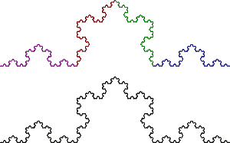
Рис. 1 Кривая Коха

2.1. Способ дробления
Первый способ, предложенный Ashley Mills (рис.1) использует логику дробной размерности. Кривую Коха (рис. 1), которая начинается с отрезка, можно разбить на четыре равные части, размер каждой части будет равен трети размера исходной фигуры. Значение размерности найдем через отношение логарифмов, при этом в числителе под показатель степени попадают количество получившихся на первом этапе частей, а в знаменателе - во сколько раз уменьшена исходная фигура.
D = ln(4)/ln(3) ≈ 1.26185950714291487419
Воспользуемся этим же способом, чтобы определить размерность треугольника Серпинского. Из рисунка 2 видно, что треугольник можно разбить на три равные части, при этом размер (скажем, длина исходного отрезка) каждой части будет равен одной второй размера исходной фигуры. То есть будучи уменьшен в два раза, он уложится в себе три раза:
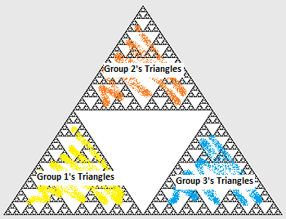
Рис.1 Треугольник Серпинского.
По аналогии с нашими предыдущими рассуждениями относительно Кривой Коха, получаем, что размерность равна
D = ln(3)/ln(2) ≈ 1.584962

То есть это уже не просто отрезок или ломаная, но и не плоская фигура, полностью покрывающая некоторую площадь.

2.2. Способ «длина и масса»
Второй способ измерения мы нашли на канале 3Blue1Brown. Он также связан с треугольником Серпинского (рис. 3). Исходную длину и «массу» примем за 1, тогда длина одного из трех получившихся в результате первого этапа треугольников равна 1/2 исходного, а масса, из-за того, что фрактал самоподобен равна 1/3.
Как мы знаем, если уменьшить куб вдвое, то его масса уменьшится в восемь раз или 2³ раз. Заметим, что для куба число раз в который изменяется масса - это степень одной второй, тоже самое можно сказать и про квадрат, и про отрезок. На самом деле эта степень и есть размерность. Но как же понять, какую размерность имеет треугольник Серпинского? Для этого нужно вычислить в какую степень возвели ½, чтобы получить 1/3. Итак, (1/2)^{D}=1/3, это то же самое, что и 2^{D}=3, значит D= log₂(3)≈1.585

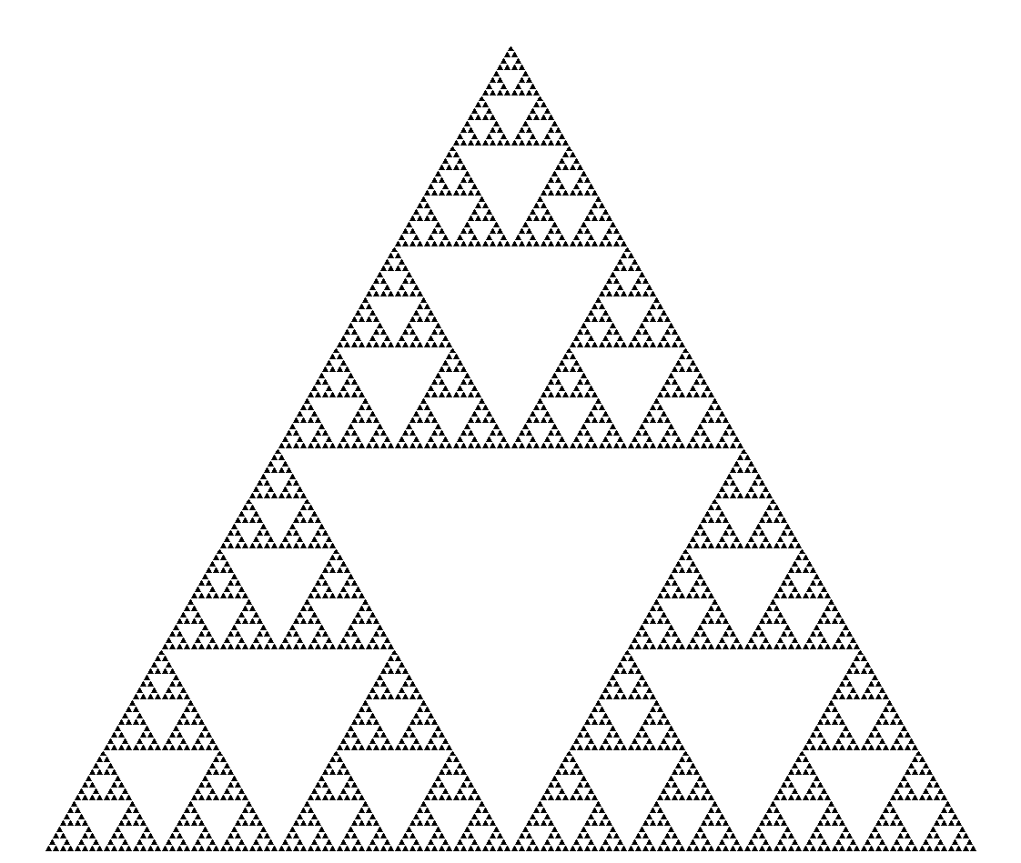
Рис. 3 Треугольник Серпинского.
Рассчитаем вторым способом размерность кривой Коха. Исходную длину и «массу» примем за 1, тогда длина нового отрезка кривой Коха равна 1/3 исходного, а масса- 1/4. Используя выведенную формулу, получим:

(1/3)^{D}=1/4 или 3^{D}=4; D= log₃(4)≈ 1.261859

2.3 Влияние основания логарифма на вычисления фрактальной размерности
Как можно заметить, во втором способе, применительно к одному и тому же фракталу (треугольник Серпинского) используется логарифм по основанию 2 вместо натуральных логарифмов (логарифмов по основанию e ≈ 2,7183) в первом способе. Однако, применяя правило перехода логарифмов оба этих вычисления можно уровнять:

log₂(3) = ln(3)/ln(2)

Более того, продолжая анализ, то же выражение можно записать и в десятичных логарифмах:

log₂(3) = ln(3)/ln(2) = lg(3)/lg(2) (1)

Это значит, что фрактальная размерность не зависит от основания логарифма. И действительно, фрактал является бесконечным самоподобием, т.е. повторяется не только в сторону уменьшения, но и увеличения. Таким образом, преобразования подобия (гомотетии) не влияют на размерность фрактала.

3. Вычисление размерности изменённых фракталов
Для подтверждения нашей гипотезы построим измененный треугольник Серпинского, подверженный полярным преобразованиям. Тогда, взятый за основу равносторонний треугольник может стать а) неравносторонним и б) его размеры могут отличаться от оригинала на некоторый коэффициент.
Что касается размеров, то как мы установили ранее см. (1) преобразования гомотетии (изменения размеров с некоторым действительным коэффициентом) не влияют на размерность фрактала. Теперь установим, влияют ли изменения в начальном генераторе фрактала на его размерность.
Изменённый треугольник (рис 4) можно разбить на три равные части. Размер каждой части будет равен одной второй размера исходной фигуры в силу особенностей средней линии треугольника.

D = ln(3)/ln(2) ≈ 1.584962

Рис. 4 Измененный треугольник Серпинского.

Решая вторым способом «длина и масса», - длина равна 1/2 исходного; масса равна 1/3 исходного, тогда верно равенство:
(1/2)^{D}=1/3 или 2^{D}=3; откуда: D= log₂(3)≈1.584962

Таким образом, изменение в начальном генераторе фрактала на повлияли на его размерность.

Заключение
- Фрактальную размерность применяют когда объекты невозможно описать простыми геометрическими фигурами одинаковой размерности: линиями, плоскостными или объёмными фигурами. Например, в исследованиях береговой линии или границы государств, а также при мониторинге поверхности горных массивов.
- Фрактальное исчисление не является сложным для понимания школьников. Мы обнаружили, описали и использовали в вычислениях 2 способа измерения фрактальной размерности, доступные для школьников 9-11 классов, имеющих представления о степенях и логарифмах. Это метод дробления и «длина и масса».
- Мы подтвердили гипотезу исследования, что размерность фрактала не зависит от изменения формы генератора.
- Формула фрактальной размерности D = ln(3)/ln(2) = lg(3)/lg(2) может использовать логарифм с любым основанием. Это доказывает, что преобразования подобия (гомотетии) не влияют на размерность фрактала.
- На примерах треугольника Серпинского и Звезды Коха, доказано: 1) приведённые выше методы определения фрактальной размерности дают одинаковый результат, и 2) полярные преобразования проективной геометрии не влияют на фрактальную размерность.

Библиографический список
- Ватолин Д. Применение фракталов в машинной графике // Computerworld-Россия. - 1995. -№15. - с.11.
- Фрактал. Википедия // https://ru.wikipedia.org/wiki
- Гарднер М. От мозаик Пенроуза к надежным шифрам. – М.: Мир, 1993.
- Мандельброт Б. Фрактальная геометрия природы. – М.- Ижевск: Институт компьютерных исследований, 2010. - 656 с.
- Малькова Я.Ю., Фатеева Ю.В., Долотова Р.Г. Понятие и основные свойства фрактальной структуры // http://earchive.tpu.ru/bitstream/11683/17040/1/conference_tpu-2015-C04-v2-093.pdf
- Fractals are typically not self-similar. 3Blue1Brown. https://www.youtube.com/watch?v=gB9n2gHsHN4
- Mills A. Calculating fractal dimensions. https://www.youtube.com/watch?v=RFMZZ4pPKlk
- Fractal dimension, OCLPhase2, https://www.youtube.com/watch?v=B1WTSsuDvWc
- Fractal Dimensions, MathWithoutBorders. https://www.youtube.com/watch?v=VxYcWn6AQsg
- Fractal Geometry, Mike Valdez, https://www.youtube.com/watch?v=hemXWXhOLLs

Мандельброт Б. Фрактальная геометрия природы. – М.- Ижевск: Институт компьютерных исследований, 2010. - 656 с.
Фрактал. Википедия // https://ru.wikipedia.org/wiki
Гарднер М. От мозаик Пенроуза к надежным шифрам. – М.: Мир, 1993
Малькова Я.Ю., Фатеева Ю.В., Долотова Р.Г. Понятие и основные свойства фрактальной структуры // http://earchive.tpu.ru/bitstream/11683/17040/1/conference_tpu-2015-C04-v2-093.pdf.
Ватолин Д. Применение фракталов в машинной графике // Computerworld-Россия. - 1995. -№15. - с.11.
Мандельброт Б. Фрактальная геометрия природы. – М.: Институт компьютерных исследований, 2002, 656 с., с. 30-32.
Mills A. Calculating fractal dimensions. https://www.youtube.com/watch?v=RFMZZ4pPKlk
Fractals are typically not self-similar. 3Blue1Brown. https://www.youtube.com/watch?v=gB9n2gHsHN4

